“惟真学堂+腾讯会议”轻松应对在线教学
一、利用腾讯会议实现大班课堂直播功能
1. 准备：一台电脑（教师端），一个教室配备两名学生，一台笔记本电脑或手机（学生端，建议用笔记本电脑）。
2. 课前：
(1)教师预定会议：教师在电脑端提前预定腾讯会议，也可以快速会议，把会议信息发给负责的学生。
注：建议预定会议，既可以提醒自己上课时间，又可以提前把会议信息发给学生，而且30天内可以随时进入会议而不需要重新预定。
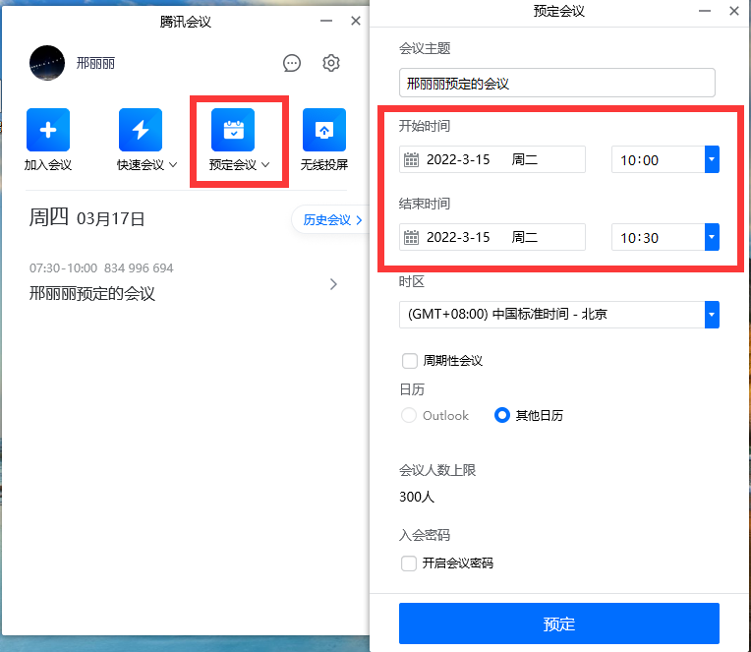
（2）教师开启会议：教师在电脑端进入会议后，开启视频、共享屏幕。在“共享屏幕”设置中选上“同时共享电脑声音”、“全体成员可共享”（一般默认）。
注：讲课过程中为了保证网络速度，可以关闭摄像头。
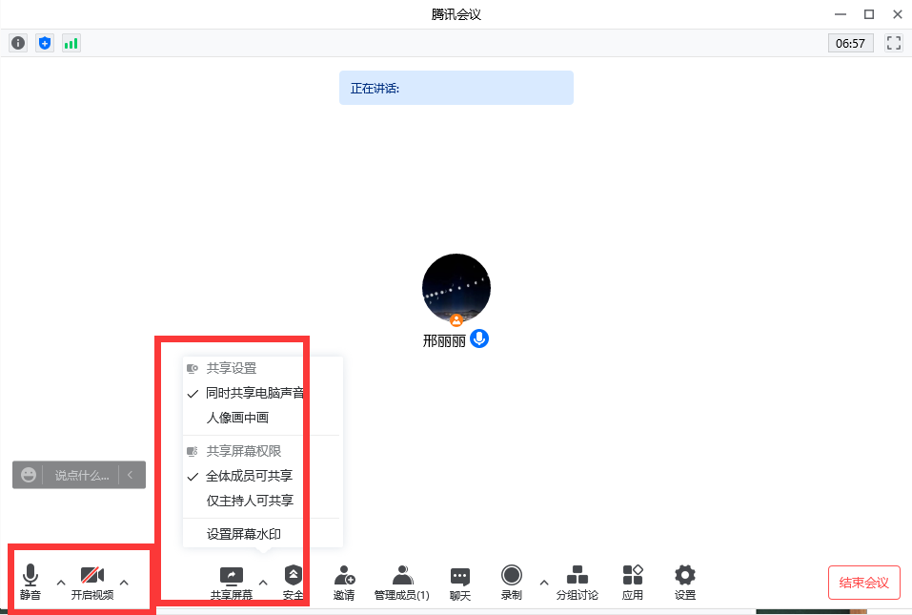
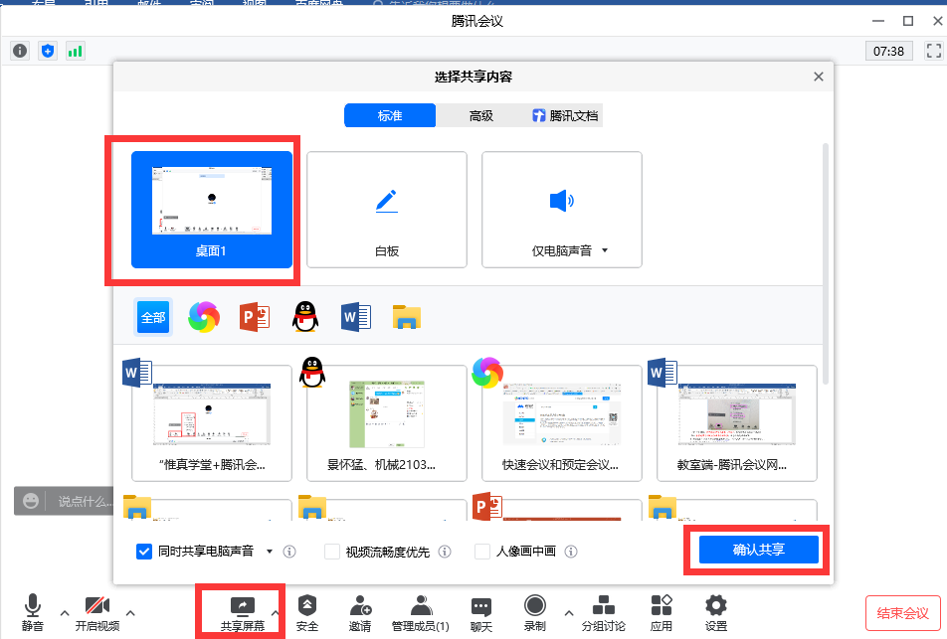

（3）学生进入会议：
学生A：用教室电脑登录腾讯会议，输入会议号进入腾讯会议，开启声音，同时共享电脑声音。（学生通过幕布看到教师的共享屏幕并且听到教室声音，教师可以听到教室里的声音）
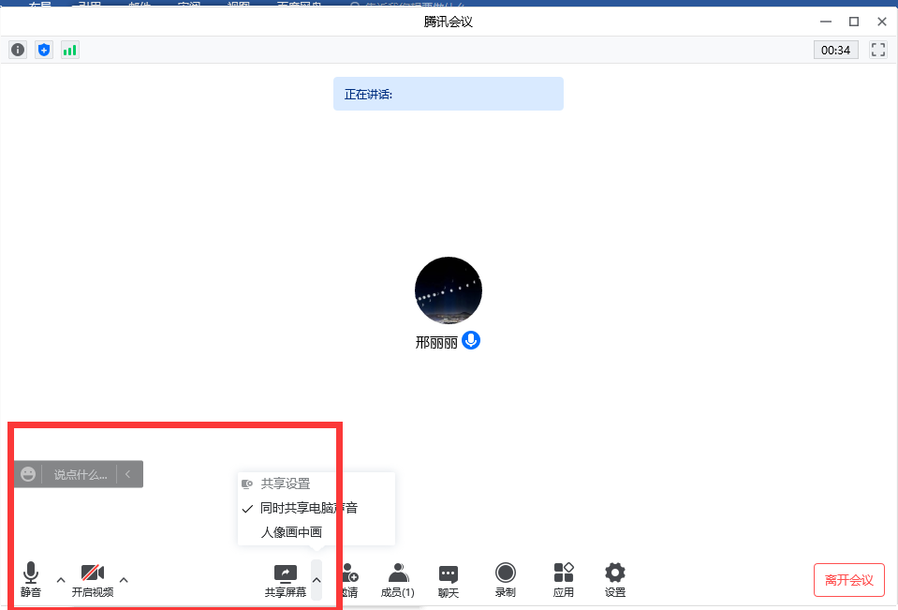

学生B：笔记本电脑或手机放在讲台上，进入腾讯会议，开启视频，静音。（教师通过这个摄像头可以看到全班学生）
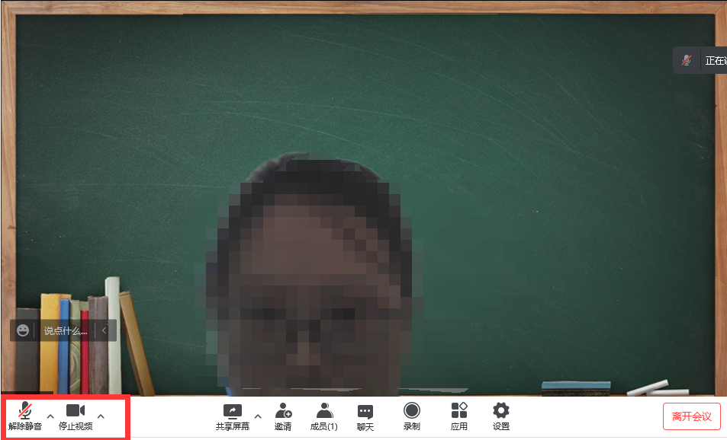
注：教室里其他学生不要进入腾讯会议，如果有异地学生可以进入会议学习。
3. 课中：
（1）教师打开课件，连接手写板（非必需），登录惟真学堂（电脑端）或“知到-教师版”（手机端），开启课堂教学。
注：以上操作可以在手机或电脑端操作；如果需要某个学生回答问题，最好让学生靠近讲台回答；手写板可以在ppt上进行板书，也可以用其它工具实现板书功能。
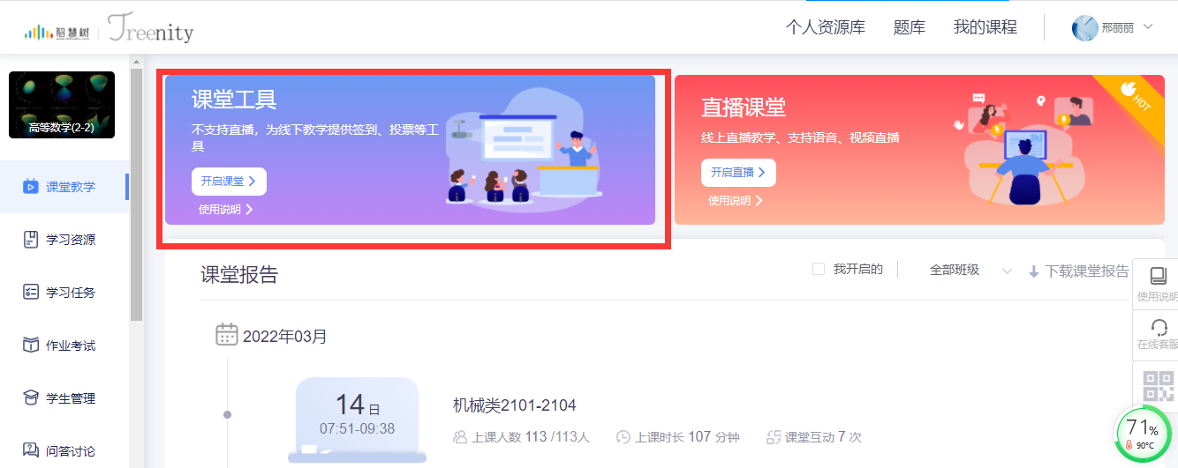
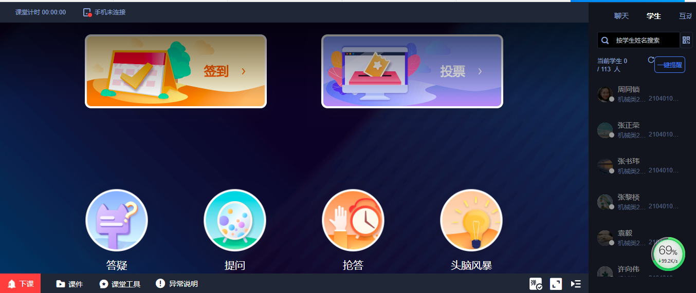
（2）学生登录“知到”，按老师要求进行签到、投票、头脑风暴等操作。
4.课后
教师结束会议，在惟真学堂上观测课堂数据。
二、借助惟真学堂开展线上线下混合式教学
惟真学堂最大的优势是可以体现混合式教学的全过程，学生只需要登录一个教学平台（知到app）即可参加课前自主学习、课中互动学习、课后巩固学习等全过程，教师可以在平台上看到学生的学情数据，及时掌握学生的学习情况。《高等数学（2-2）》本学期建设了AI课程，基于知识图谱建立新形态课程内容体系，学生可以在线按知识点进行练习，教师可以观测学情数据，辅助个性化教学。
每周一在惟真学堂上发布学习任务，主要说明本周的学习内容、学习要求、学习方式、测试作业、小组讨论话题等，学生可以提前了解本周学习进度，从而更好地预习或复习。每周六晚上进行周学习效果检测，一方面帮助学生查漏补缺，另一方面给教师提供反馈数据，从而调整下周的教学安排。随时观测学生的学习进度、问答讨论、课堂互动、作业考试等学情数据，以期达到因材施教的个性化教学。
1. 课前
教师在惟真学堂“学习资源”中发布学习视频、课件、参考文献等文字和音视频资料，在“问答讨论”中预设1-3个关键问题，引导学生带着问题进行自主学习，或者用于课后进一步理解数学概念和思想方法；如果是线上课时，教师推送线上学习指导，详细说明学习目标、内容、讨论话题、检测、提交作业方式、截止时间等；学生根据学习目标有目的地进行自主学习，实现知识的初步建构，同时在“问答讨论”中答疑解惑，完成作业或检测。
2. 课中
利用腾讯会议共享屏幕开启课堂教学。主要进行专题讲授或讨论学生自学中的难题，帮助学生把碎片化的知识整理成体系并内化吸收，针对困难问题进行二次推送，检测学生是否达成教学目标。开启“手势签到”，保证学生进入到课堂学习；发布“投票”进行客观题目的及时检测反馈；开启“答疑”收集学生的疑惑点；发布“头脑风暴”进行主观题练习和小组讨论；利用“抢答”、“提问”、“点名”功能抽查学生学习情况。这些功能不但能了解学生的知识掌握情况，还能增进与学生的情感交流，在这个特殊时期跟学生相互鼓励，反而比平时更容易建立起师生之间的信任。
3. 课后
教师根据课堂二次反馈数据针对性地、分层次地设计课后作业。对于学习能力强的同学推送拓展性的高阶题目，激励其进行深层次的思考；而对于未完成教学目标的同学推送达标题目，帮助其完成学习任务。
三、结语
在这个特殊时期，教师不仅仅是知识的讲授者和组织者，更是教学活动的设计者、引导者和陪伴者。要引导学生自主学习，设计有效可控的教学活动，提供指导和答疑，帮助学生形成积极乐观的学习态度。教师化身主播进行教学，拉近了与学生的情感距离，成为学生身边可以信赖的陪伴者、分享者。教师在教学过程中的磨课、答疑、批阅等环节也给学生树立了认真学习的榜样，能够感染学生踏踏实实学习，这比学生学习到知识技能更加重要。

